Lecture - Séquence 6 – Page 1
La caisse en bois

1 - Entoure le mot qui correspond au dessin :

 | chiffon | caisse | cacao | 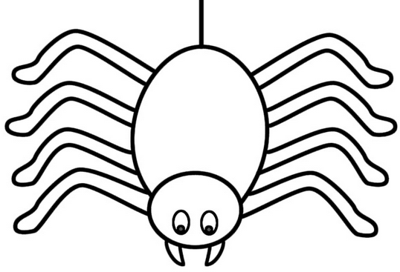 | arriver | rat | araignée
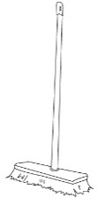 | bonbon | balai | babines | 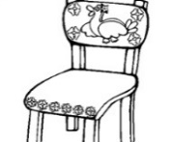 | chaise | cheminée | chemise
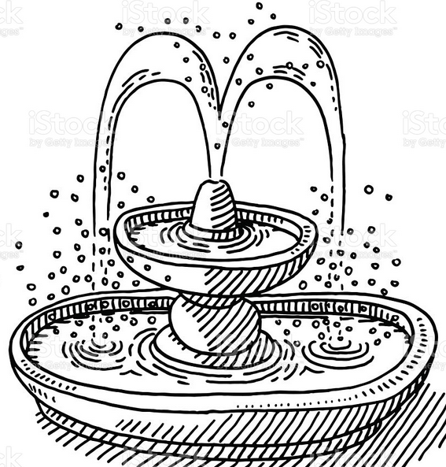 | farine | fontaine | figure |  | vinaigre | tambour | pendule

2 – Retrouve le mot dont les syllabes sont mélangées :  ppor a ter ……………………………  de der man …………………………  gée a rai une …………………………  ccu s’o per …………………………  ter in vi ……………………………  mai se ne la …………………………  vi gre nai du …………………………  ba ne lei une ……………………… | 3 – Trouve le mot dont les lettres sont mélangées :  aicses………………………………  ucnosi………………………………  biaal………………………………  pilene………………………………  aiaffres………………………………  cffohin………………………………  jaaism………………………………  adecau………………………………

4 – Retrouve les mots et écris- les :  a ne pei gner  gnée se mai rai gro ne  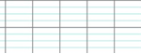 | 5 – Colorie d’une même couleur les morceaux de mots qui vont ensemble :  se sse  de maine  cai raignée  a mander  a ffaires

6 - Dans chaque mot, entoure la syllabe demandée (énoncer à l’enfant une syllabe du mot) :
lait vinaigre baleine jamais reine aile aimant

Lecture - Séquence 6 – Page 2

7 – Remets les mots en ordre pour faire des phrases :
reçu a une bois. en Ratus caisse
l’ouvrir. Ratus Belo à aide
y a des balai. et un chiffons Il

8 – Barre les mots qui n’ont rien à faire dans le texte.
On a apporté à Ratus une limonade caisse en bois. Comme il avait cuisine de la peine à l’ouvrir, il a demandé de l’aide à Belo qui est très fort.
« C’est un cadeau de mon cousin, a dit farine Ratus. Il est venu me voir la gros semaine passée. »
Dans la caisse, on voit des banane chiffons et un balai. Il y a aussi un petit fenêtre mot du cousin :
« C’est lune pour ta maison : il y a des araignées ! »
« Qu’il s’occupe de journal ses affaires ! grogne Ratus. Je ne l’inviterai poisson plus jamais.»

9 – Complète avec les mots qui conviennent :
On a apporté à Ratus une ………………… en bois. Comme il avait de la ………………… à l’ouvrir, il a ………………… de l’………………… à Belo qui est très fort.
« C’est un ………………… de mon cousin, a dit Ratus. Il est venu me voir la ………………… passée. » Dans la caisse, on ………………… des chiffons et un …………………. Il y a ………………… un petit mot du cousin :
« C’est pour ta ………………… : il y a des ………………… ! »
« Qu’il s’occupe de ses ………………… ! grogne Ratus. Je ne l’………………… plus ………………….»

10 – Remets les phrases en ordre en écrivant les numéros au bon endroit :
  Je ne l’inviterai plus jamais. »
  « C’est un cadeau de mon cousin, a dit Ratus.
  On a apporté à Ratus une caisse en bois.
  « C’est pour ta maison : il y a des araignées ! »
  Il est venu me voir la semaine passée. »
  Dans la caisse, on voit des chiffons et un balai.
  Il y a aussi un petit mot du cousin :
  « Qu’il s’occupe de ses affaires ! grogne Ratus.
  Comme il avait de la peine à l’ouvrir, il a demandé de l’aide à Belo qui est très fort.

Lecture - Séquence 6 – Page 3

11 - Réponds aux questions.
a – Qu’a-t-on apporté à Ratus ?
b – Pourquoi Ratus a-t-il demandé de l’aide à Belo ?
c – Qu’y a-t-il dans la caisse ?
d – Que doit faire Ratus, maintenant ?
12 – Dans chaque mot, entoure ce qui fait le son 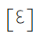 :
un peigne une reine un aimant une fontaine une baleine de la peine

13 – Ecris quelques phrases. (tu peux te servir des mots proposés)


  garçon homme  balai chiffon poussière | il nettoie il lave
  petit gros  chaud fort | sur dans  au bien très

Lecture - Séquence 6 – Page 4
Les devinettes

1 - Entoure le mot qui correspond au dessin :

  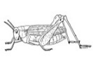 | saucisse | sauterelle | seau
  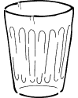 | vendu | verre | vent
  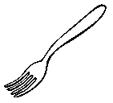 | fourchette | four | feu
  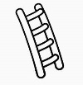 | devinette | omelette | échelle
  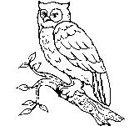 | chemin | cheminée | chouette
  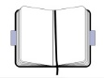 | caisse | carnet | caramel
  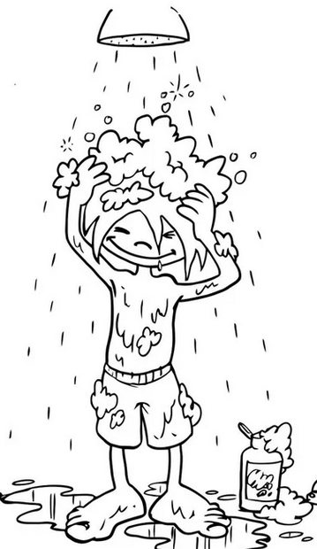 | toile | toit | toilette
  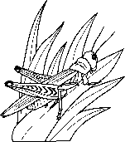 | invité | insecte | jouet

2 - Dans chaque mot, entoure la syllabe demandée (énoncer à l’enfant une syllabe du mot) :
amusante devinette omelette escargot directeur réponse

3 – Retrouve le mot dont les syllabes sont mélangées :  te sau le rel une ……………………  tour ner re ……………………………  re en co ………………………………  ten nes an les …………………………  ver ner s’é ……………………………  et chou te la …………………………  de net vi tes des ……………………  de der man ………………………… | 4 – Trouve le mot dont les lettres sont mélangées :  rtios ……………………………  ntecont ……………………………  estesi ……………………………  eju ……………………………  ectarn ……………………………  cbe ……………………………  omcme ……………………………  oujr ……………………………

5 – Retrouve les mots et écris- les :  te net per le car du té lé sau rel | 6 – Colorie d’une même couleur ce qui va ensemble :  en te  de core  ver der  ai vinettes  de viner

Lecture - Séquence 6 – Page 5
7 – Remets les mots en ordre pour faire des phrases :
un carnet devinettes. a de Marou
.....................................................................................................................................................
les Ratus devinettes. pas n’aime
.....................................................................................................................................................

réponse est de amusante. Ratus La
.....................................................................................................................................................

8 – Barre les mots qui n’ont rien à faire dans le texte.  Marou a sorti son fromage carnet de devinettes :  « Qui a un bec pile et dort le jour ? demande Marou.  - C’est la échelle chouette ! répond Mina.  - Devine, Ratus : elle a des farine antennes et elle saute.  - C’est la télé ! dit le rat sirop vert, tout content de lui. » | Mina se met à cuisine rire. Marou aide journal Ratus :  « Mais banane non ! Elle est fenêtre verte, comme toi.  - Moi, je poisson sais, dit Mina. C’est forêt la sauterelle ! »  Ratus a encore énorme perdu. Il s’énerve mouchoir :  « Votre jeu est bête, je retourne valise faire ma sieste. »

9 – Complète avec les mots qui conviennent :
Marou a sorti son carnet de ……………………… :
« Qui a un ……………………… et dort le ……………………… ? demande Marou.
- C’est la ……………………… ! répond Mina.
- Devine, Ratus : elle a des ……………………… et elle saute.
- C’est la télé ! dit le rat vert, ……………………… content de lui. »
Mina se ……………………… à rire. Marou aide Ratus :
« Mais non ! ………… est verte, comme toi.
- Moi, je sais, dit Mina. C’est la ……………………… ! »
Ratus a ……………………… perdu. Il s’énerve :
« Votre jeu est bête, je ……………………… faire ma sieste. »

10 – Remets les phrases en ordre en écrivant les numéros au bon endroit :
  - Devine, Ratus : elle a des antennes et elle saute.
  Marou aide Ratus :
  - Votre jeu est bête, je retourne faire ma sieste. »
  Ratus a encore perdu.
  « Qui a un bec et dort le jour ? demande Marou.
  Mina se met à rire.
  Il s’énerve :
  « Mais non !
  Elle est verte, comme toi.
  Marou a sorti son carnet de devinettes :
  - Moi, je sais, dit Mina.
  C’est la sauterelle !
  - C’est la télé ! dit le rat vert, tout content de lui. »
  - C’est la chouette ! répond Mina.

Lecture - Séquence 6 – Page 6
11 - Réponds aux questions.
a – Qu’a sorti Marou ?
b – Pourquoi Ratus s’énerve-t-il ?
c – Que va faire Ratus, à la fin de l’histoire ?
12 – Dans chaque mot, entoure ce qui fait le son ; attention, il y a un intrus !
sieste perdu chaise reine vélo devinette escargot cheval maison antenne caramel effort directeur

13 – Ecris quelques phrases. (tu peux te servir des mots proposés)

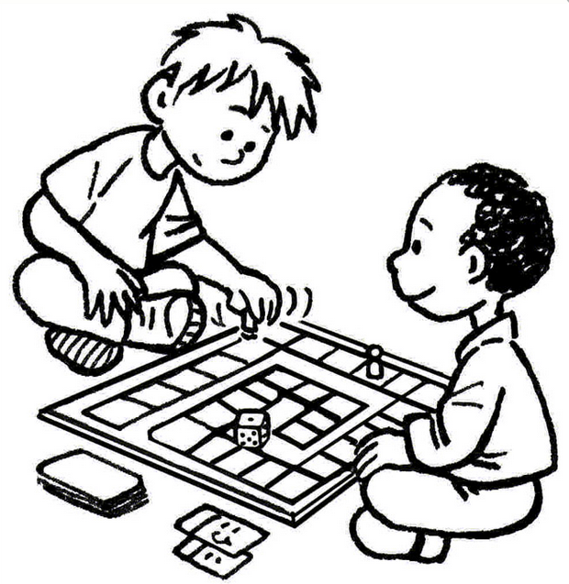
  garçon enfant  jeu dé | ils jouent
  petit gros  amusant  chaud fort | sur dans  au bien très

Lecture - Séquence 6 – Page 7
Ratus préfère le fromage

1 – Retrouve le mot dont les syllabes sont mélangées :  chand mar ………………………  ge ma fro ……………………………  mem ca bert …………………………  der man de ……………………………  pré rer fé ………………………………  pon ré dre ……………………………  ra mels ca ………………………… | 2 – Trouve le mot dont les lettres sont mélangées :  ousvdrai ………………………..  aifrse …………………………  toru …………………………….  arcmhand …………………………  ucsre ……………………………...  oupr ………………………………….  bbreis ……………………………

3 – Retrouve les mots et écris- les :  sin ga ma sin bert mel ca voi mem ca ra  ................................... ..................................  ................................... ..................................  ................................... | 4 – Colorie d’une même couleur ce qui va ensemble :  dra bricot  sur au  a prise  tran peau  pré che

5 – Remets les mots en ordre pour faire des phrases :
un mange Je abricot préau. sous le
aux acheté tarte fraises le chez J’ai une boulanger.
enfants caramels aiment Les et les les en sucre. fraises

6 – Barre les mots qui n’ont rien à faire dans le texte.
Marou, Mina et Ratus sont mur dans un magasin.
« Je voudrais des pépins caramels, a demandé Marou.
- Moi, a dit Mina, je voudrais des fraises chat en sucre.
- Et toi ? a demandé voiture le marchand à Ratus.
- Moi, dit le rat vert, je préfère un fromage de brebis, deux camemberts, trois fromages de chèvre, et une matin grosse part du fromage qui a des trous.
- Tu as invité tes voisins ? dit le dindon marchand.
- Non, répond le rat vert bidon, tout est pour moi. »

Lecture - Séquence 6 – Page 8
7 – Complète avec les mots qui conviennent :
Marou, Mina et Ratus …………………. dans un magasin.
« Je voudrais des …………………., a demandé Marou.
- Moi, a dit Mina, je …………………. des fraises en …………………..
- Et toi ? a demandé le marchand à Ratus.
- Moi, dit le rat vert, je …………………. un fromage de …………………., deux camemberts, trois fromages de …………………., et une grosse part du fromage qui a des …………………..
- Tu as invité tes voisins ? dit le …………………. .
- Non, répond le rat vert, tout est …………………. moi. »

8 – Remets les phrases en ordre en écrivant les numéros au bon endroit :

  - Et toi ? a demandé le marchand à Ratus.
  - Tu as invité tes voisins ? dit le marchand.
  - Moi, a dit Mina, je voudrais des fraises en sucre.
  Marou, Mina et Ratus sont dans un magasin.
  - Moi, dit le rat vert, je préfère un fromage de brebis, deux camemberts, trois fromages de chèvre, et une grosse part du fromage qui a des trous.
  - Non, répond le rat vert, tout est pour moi. »
  « Je voudrais des caramels, a demandé Marou.

9 - Réponds aux questions.
a – Où sont Marou, Mina et Ratus ?
....................................................................................................................................................b – Qu’achète Marou ?
....................................................................................................................................................c – Qu’achète Mina ?
....................................................................................................................................................
d – Qu’achète Ratus ?
....................................................................................................................................................

10 – Ecris quelques phrases. (tu peux te servir des mots proposés)

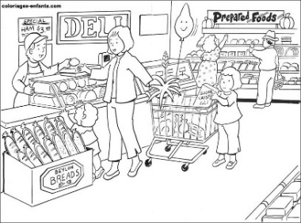
  garçon fille enfant maman banane raisin pomme fromage poulet biscottes
  petit gros grosse amusant chaud fort | sur dans  au bien très

Lecture - Séquence 6 – Page 9
Les meubles du rat vert

1 – Retrouve le mot dont les syllabes sont mélangées :  ma fro ge du ………………………  ra be tom il …………………………  a ble gré ……………………………  gli de ssa une ………………………  co bri leur un …………………………  é se gli une …………………………  pin gle é une …………………………  ble en sem ………………………… | 2 – Trouve le mot dont les lettres sont mélangées :  abnc un ………………………………  vsea un ………………………………  eflur une ………………………………  rmateau un ………………………………  locu un …………………………………  écl une …………………………………  relimp il a …………………………………

3 – Retrouve les mots et écris- les :  ble en teau meu droit  che mar plan | 4 – Colorie d’une même couleur ce qui va ensemble :  plu fond  flo con  sa cle  pla ble  bou me

5 – Remets les mots en ordre pour faire des phrases :
a banc. fabriqué un Ratus
mis Mina vase. des a dans un fleurs
de Ratus à meuble Le clé. ferme
sont Ils banc. sur le assis

Lecture - Séquence 6 – Page 10
6 – Barre les mots qui n’ont rien à faire dans le texte.
Ratus est chemin devenu bricoleur. Avec des moulin planches, un marteau et des clous, il s’est fait un meuble qui ferme à clé. Il l’a rempli de casserole fromages ! Dessus, Mina a mis un vase de fleurs et Ratus salon trouve que c’est très joli. Le rat vitamine vert a aussi fait un banc. Tous les deux sont assis lait dessus. Mais si Mina se lève, Ratus tombera : il n’a pas cloué les pieds du banc au colère bon endroit !

7 – Complète avec les mots qui conviennent :
Ratus est devenu ……………………. . Avec des planches, un ……………………. et des ……………………., il s’est fait un ……………………. qui ferme à …………………….. Il l’a ……………………. de fromages ! Dessus, Mina a mis un vase de ……………………. et Ratus trouve que c’est ……………………. joli. Le rat vert a aussi fait un …………………….. Tous les deux sont assis dessus. Mais si Mina se lève, Ratus tombera : il n’a pas ……………………. les pieds du banc au bon endroit !

8 – Remets les phrases en ordre en écrivant les numéros au bon endroit :

Le rat vert a aussi fait un banc.
Ratus est devenu bricoleur.
Il l’a rempli de fromages !
Mais si Mina se lève, Ratus tombera : il n’a pas cloué les pieds du banc au bon endroit !
Avec des planches, un marteau et des clous, il s’est fait un meuble qui ferme à clé.
Tous les deux sont assis dessus.
Dessus, Mina a mis un vase de fleurs et Ratus trouve que c’est très joli.

9 - Réponds aux questions.

a – Avec quoi Ratus s’est-il fait un meuble ?
b – Qu’a mis Ratus dans son meuble ?

Lecture - Séquence 6 – Page 11
c – Qu’a mis Mina sur le meuble ?
d – Sur quoi Mina et Ratus sont-ils assis ?

11 – Ecris quelques phrases. (tu peux te servir des mots proposés)

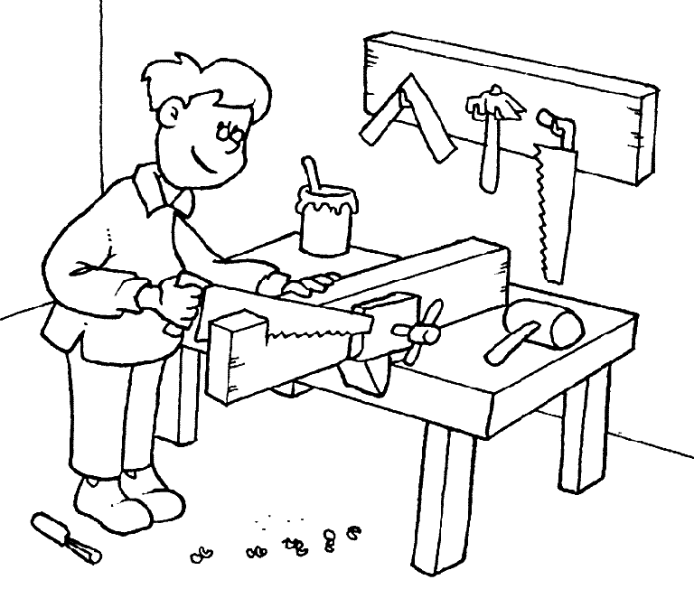
  garçon fille  enfant maman  papa bricoleur  planche marteau clou meuble | bricoler
  petit gros  grosse amusant  chaud fort | sur dans  au bien très

Lecture - Séquence 6 – Page 12
Drôles de diamants !

1 – Retrouve le mot dont les syllabes sont mélangées :  le vé en ……………………………  si cu té rio …………………………  nias go bé …………………………  ment re sû ……………………………  fois au tre …………………………… | 2 – Trouve le mot dont les lettres sont mélangées :  iophce …………………………….  égobnia …………………………….  orhreur …………………………….  isoman …………………………….  resûment …………………………….  mdiaant …………………………….

3 – Retrouve les mots et écris- les : | 4 – Colorie d’une même couleur ce qui va ensemble :
  dia | au | té | com | fois | mant
  rio | pris | tre | si | cu
  de |  |  |  | levé
  en |  |  |  | rreur
  plei |  |  |  | ne
  ho |  |  |  | mandé
  co |  |  |  | ffre

5 – Remets les mots en ordre pour faire des phrases :

le | Toutou ! | C’est | coffre | de

dans | Toutou | de | a | la | vécu | Ratus | maison | autrefois.

est | La | os. | malle | pleine | d’

Ratus | qui | Belo | pioche. | voit

Lecture - Séquence 6 – Page 13
6 – Barre les mots qui n’ont rien à faire dans le texte.
Ratus a donné de grands costume coups de pioche. Il a enlevé jaune la terre et les pierres avec une pelle. La curiosité agneau a poussé Belo à venir voir.
« Tu plantes des vert bégonias ? a demandé Belo.
- J’ai trouvé museau un trésor, a dit Ratus. Il est pauvre lourd ! C’est sauve sûrement de l’or et des diamants. »
Le rat vert bureau ouvre la malle. Horreur ! Elle est pleine chausson d’os… Belo a taupe compris :
« Mais c’est le coffre de bateau Toutou ! Il a vécu dans ta poireau maison autrefois. »

7 – Complète avec les mots qui conviennent :
Ratus a donné de grands coups de ………………. . Il a enlevé la terre et les pierres avec une pelle. La ……………………. a poussé Belo à venir …………… .
« Tu plantes des …………………. ? a demandé Belo.
- J’ai trouvé un trésor, a dit Ratus. Il est lourd ! C’est sûrement de l’or et des ………………. »
Le rat vert …………………. la malle. Horreur ! Elle est pleine d’os… Belo a compris :
« Mais c’est le coffre de Toutou ! Il a vécu dans ta maison ……………………. »

8 – Remets les phrases en ordre en écrivant les numéros au bon endroit :

  Il a enlevé la terre et les pierres avec une pelle.
  Il est lourd !
  Belo a compris :
  - C’est sûrement de l’or et des diamants. »
  Il a vécu dans ta maison autrefois. »
  Le rat vert ouvre la malle.
  La curiosité a poussé Belo à venir voir.
  J’ai trouvé un trésor, a dit Ratus-.
  « Mais c’est le coffre de Toutou !
  « Tu plantes des bégonias ? a demandé Belo.
  Horreur !
  Elle est pleine d’os…
  Ratus a donné de grands coups de pioche.

9 - Réponds aux questions.

a – Avec quoi Ratus a-t-il enlevé la terre et les pierres ?
b – Qui arrive ?
c – Que pense avoir trouvé Ratus ?

Lecture - Séquence 6 – Page 14

d – De quoi est remplie la malle ?

e – A qui appartenaient les os ?

10 – Ecris quelques phrases. (tu peux te servir des mots proposés)

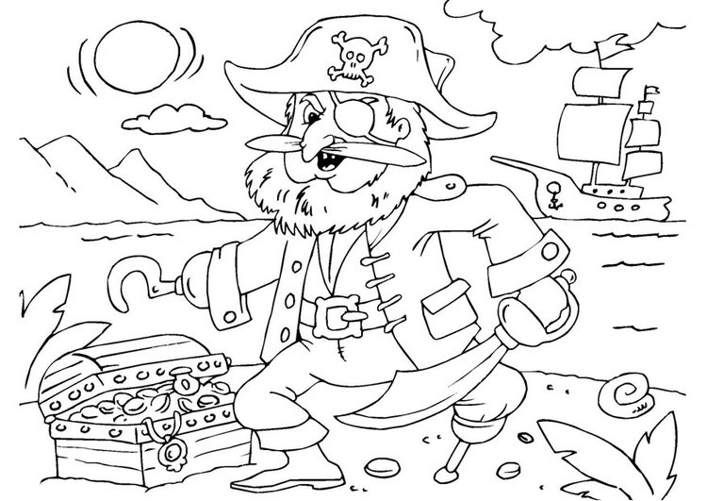
  pirate trésor  or diamant | il a trouvé
  petit gros  grosse amusant  chaud fort | sur dans  au bien très

Lecture - Séquence 6 – Page 15
Le carnaval

1 – Retrouve le mot dont les syllabes sont mélangées :  na car val un ………………………  mi ter ner ……………………………  mar te mi ……………………………  got car es un …………………………  me é nor ……………………………  rir par cou …………………………  ma fro ge du ………………………  te vi sse la ………………………… | 2 – Trouve le mot dont les lettres sont mélangées :  oarctn du …………………………………  albcon un …………………………………  orbd au …………………………………  oavlcn un …………………………………  hcar un …………………………………  monde le …………………………………  agdron un …………………………………  tttrooir un …………………………………

3 – Retrouve les mots et écris- les :  dé é me cher lé ton cra fi nor car | 4 – Colorie d’une même couleur ce qui va ensemble :  dé can  fro filé  car ton  vol mite  mar mage

5 – Remets les mots en ordre pour faire des phrases :

le des fromages rues Il dans les char de la ville. conduit
dragon feu.crache Le du
termine carnaval se Le par un défilé.

Lecture - Séquence 6 – Page 16
trottoir. au Il est bord du

6 – Barre les mots qui n’ont rien à faire dans le texte.
Le carnaval se termine lune par un défilé. Ratus conduit le char des abricot fromages. Le rat vert parcourt les rues de la ville à la vitesse drapeau d’un escargot. Tout le promène monde est au balcon. Marou est au bord qui du trottoir : il filme Ratus. Sur caramel le char, il y a d’énormes fromages en carton. Un dragon sort d’un volcan et crache du feu sous magasin une grosse marmite. Le char de Ratus est le plus olive beau du carnaval.

7 – Complète avec les mots qui conviennent :
Le carnaval se …………………… par un défilé. Ratus conduit le ………….. des fromages. Le rat vert …………………… les rues de la ville à la vitesse d’un ………………… . Tout le monde est au ……………….. . Marou est au …………….. du trottoir : il …………….. Ratus. Sur le char, il y a d’énormes fromages en …………………. . Un dragon …………. d’un ……………… et crache du ……………. sous une grosse ………………… . Le char de Ratus est le plus beau du ………………….. .

8 – Remets les phrases en ordre en écrivant les numéros au bon endroit :

 | Le rat vert parcourt les rues de la ville à la vitesse d’un escargot. |  | Le carnaval se termine par un défilé.
 | Ratus conduit le char des fromages. |  | Tout le monde est au balcon.
 | Marou est au bord du trottoir : il filme Ratus. |  | Un dragon sort d’un volcan et crache du feu sous une grosse marmite.
 | Le char de Ratus est le plus beau du carnaval. |  | Sur le char, il y a d’énormes fromages en carton.

9 - Réponds aux questions.
a – Ratus conduit quel char ?

b – Où est Marou ? Que fait-il ?

Lecture - Séquence 6 – Page 17
c – Qu’y-a-t-il sur le char ?
d – Que fait le dragon ?

10 – Colorie le mot qui convient :

 | moutarde |  | tartine.
Marou mange du | cartable | sur une | dormir.
 | fromage |  | ville.

 | fourchette |  | fromage.
On voit de la | fumée | sortir de la | char.
 | marmite |  | cheminée.

 | fleurs.
La tortue regarde le vase de | fourchettes.
 | chaises.

11 – Ecris quelques phrases. (tu peux te servir des mots proposés)

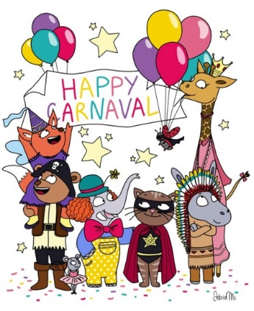
  carnaval ours  girafe pirate  cheval éléphant | se déguiser
  petit gros  grosse amusant  chaud fort | sur dans  au bien très

Lecture - Séquence 6 – Page 18
Le masque et la baguette

1 – Retrouve le mot dont les syllabes sont mélangées :  ta re gui une …………………………  man de der …………………………  gue ba tte une ………………………  me re su la ……………………………  sé gui dé ……………………………  qui bre é li en ……………………  ner qui ta ……………………………  mu que si la ………………………… | 2 – Trouve le mot dont les lettres sont mélangées :  tgaruie une ……………………………….  qéuilbrie en ………………………………..  asqmue un …………………………………  aguetbte une ……………………………….  ueuqe une ………………………………….  auqtine il …………………………………..

3 – Retrouve les mots et écris- les :  qui gui é li re bre ba  gui sé guette ta dé | 4 – Colorie d’une même couleur ce qui va ensemble :  é guette  ba guisé  gui gnol  gui quilibre  dé der

5 – Remets les mots en ordre pour faire des phrases :
est Ratus équilibre mur. sur le en
joue guitare Belo la de jardin. le dans
rat Le agite baguette. une vert
de se Belo Ratus. moque
Lecture - Séquence 6 – Page 19
6 – Barre les mots qui n’ont rien à faire dans le texte.
Belo jouait de la guitare lapin dans le jardin quand il a vu Ratus en équilibre sur le mur. Le rat vert est matin déguisé. Il porte un masque et il vite a une baguette.
« Tu joues à guignol ? demande Belo qui vert taquine souvent Ratus.
- Tu ne vois pas que je bats la mesure et que je te guide ? grogne coussin le rat vert.
- Tu serais plus avec joli si ta queue de pie cachait ta queue de rat ! dit Belo en riant. »

7 – Complète avec les mots qui conviennent :
Belo jouait de la ………………. dans le jardin quand il a vu Ratus en ………………. sur le mur. Le rat vert est ………………. . Il porte un ………………. et il a une ………………. .
« Tu joues à ………………. ? demande Belo qui ………………. souvent Ratus.
- Tu ne vois pas que je bats la mesure et que je te ………………. ? ………………. le rat vert.
- Tu serais plus joli si ta ……………….de pie cachait ta queue de rat ! dit Belo en riant. »

8 – Remets les phrases en ordre en écrivant les numéros au bon endroit :

Il porte un masque et il a une baguette.
- Tu ne vois pas que je bats la mesure et que je te guide ? grogne le rat vert.
Belo jouait de la guitare dans le jardin quand il a vu Ratus en équilibre sur le mur.
- Tu serais plus joli si ta queue de pie cachait ta queue de rat ! dit Belo en riant. »
« Tu joues à guignol ? demande Belo qui taquine souvent Ratus.
Le rat vert est déguisé.

9 - Réponds aux questions.

a – Où Belo joue de la guitare ?
b – Que porte Ratus ? Qu’a-t-il dans sa patte ?

Lecture - Séquence 6 – Page 20
10 – Colorie le mot qui convient :

   | moutarde
  Belo joue de la | boire | dans le jardin.
   | guitare
   | équilibre
  Ratus est en | moucheron | sur le mur.
   | maison

   | signal.
  Ratus est | déguisé.
   | course.
   | taquine
  Belo | regarde | souvent Ratus.
   | sort

 | moutarde.
Belo demande à Ratus s’il joue à Guignol avec son | tortue.
 | baguette.

11 – Ecris quelques phrases. (tu peux te servir des mots proposés)

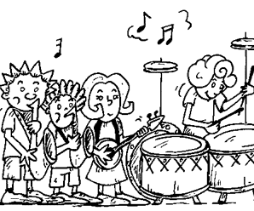
  enfant  musique  saxophone  guitare  batterie | jouer
  petit gros  grosse amusant  chaud fort | sur dans  au bien très

Evaluation – Séquence 6 - Fiche à prêter à l’élève pour les exercices 1 2 3 4 6 – Page 1
1 - Lis ces syllabes :

  fa | ti | fu | né | vi
  ri | ju | da | ba | go
  fé | nu | bo | mu | pé
  mé | si | vé | vo | sé
  rê | mo | mi | ve | za
  lo | co | bi | po | ca
  zo | ja | di | do | no
  mè | ru | ni | lé | lu
  ban | jon | quan | qui | gan
  quê | gne | fra | que | cai
  chou | tro | vin | sim | lon
  cho | fou | dru | phan | poi
  joi | gui | cro | sen | plon
  veu | chau | coeu | neau | noeu
  dia | sem | reu | bai | mei
  coi | tin | bon | boi | don
  pho | cham | gro | plu | mai
  rin | gon | doi | tim | bio

2 - Lis ces mots-outils :

alors | puis | il y a | dans | sur | qui
au | c’est | mais | par | pour | que
tout | avec | et | car | plus | même
en | à | d’abord | comme | très | aussi
jamais | tout | encore | dessus | sûrement | autrefois
quand

3 - Lis ces mots :

un verre | un dessin | un guide | du sucre | du miel
un peigne | un balcon | des livres | la sieste | un bouquet
une grappe | un tableau | un liquide | des jouets | un drapeau
une araignée | du vinaigre | un aviateur | un cartable | un escargot
un balai | un peigne | un bec | une devinette | une pioche
un diamant | un masque | une guitare

Evaluation – Séquence 6 - Fiche à prêter à l’élève pour les exercices 1 2 3 4 6 – Page 2

4 – Lis ces phrases :

Le cousin pense que la maison du rat vert est sale.
Le marchand porte une cravate grise.
Ratus retourne dans sa maison pour faire son repas.
Dans la vitrine il y a des fromages et de la crème fraîche.
Mina a décoré le meuble avec des fleurs.
Le coffre est rempli d’or et de diamants.
Sur le volcan, il y a un dragon vert et bleu.
Ratus est en équilibre avec sa guitare.

6 – Lis ce texte puis réponds aux questions.
Ratus a un rossignol sur le bord de sa fenêtre.
Mais l’oiseau ne chante pas. Le rat vert dit à Mina :
« Je lui donne pourtant du fromage bleu tous les matins ! »
Mina éclate de rire.
« Un rossignol ne mange pas de fromage bleu, dit-elle. Donne-lui plutôt une poignée de graines. »
Le rat vert est très étonné :
« Mon rossignol est fou s’il n’aime pas le fromage ! »

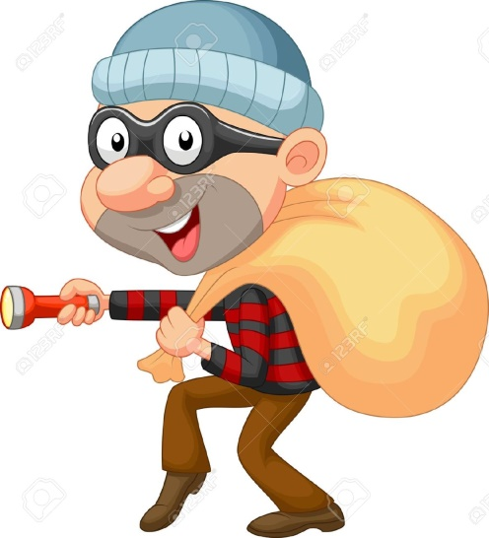
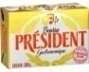
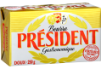
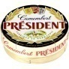
Evaluation – Séquence 6 - Fiche élève – Page 1

Evaluation : Lire - Ecrire Séquence 6 |  |  |  |  | Signature :
Nom : |  |  |  | Prénom : |  | … / … / 20 . .
NA | PA | A
 |  |  | Je sais lire des syllabes.
 |  |  | Je sais lire des mots outils. Je sais lire des mots connus. Je sais lire des phrases.
 |  |  | Je choisis le bon mot pour que la phrase ait un sens.
Je sais répondre à des questions après lecture autonome d’un texte.
ou Je sais répondre à des questions après que l’enseignant m’ait lu le texte.
 |  |  | Je sais écrire une phrase qui raconte un dessin.
 |  |  | Je sais orthographier les mots étudiés.

1 - Lis ces syllabes :

….. / 40 syllabes | ….. / 50 syllabes
  fa | ti | fu | né | vi
  ri | ju | da | ba | go
  fé | nu | bo | mu | pé
  mé | si | vé | vo | sé
  rê | mo | mi | ve | za
  lo | co | bi | po | ca
  zo | ja | di | do | no
  mè | ru | ni | lé | lu
  ban | jon | quan | qui | gan
  quê | gne | fra | que | cai
  chou | tro | vin | sim | lon
  cho | fou | dru | phan | poi
  joi | gui | cro | sen | plon
  veu | chau | coeu | neau | noeu
  dia | sem | reu | bai | mei
  coi | tin | bon | boi | don
  pho | cham | gro | plu | mai
  rin | gon | doi | tim | bio

2 - Lis ces mots-outils :
…. / 31 mots
alors | puis | il y a | dans | sur | qui
au | c’est | mais | par | pour | que
tout | avec | et | car | plus | même
en | à | d’abord | comme | très | aussi
jamais | tout | encore | dessus | sûrement | autrefois
quand

3 - Lis ces mots :
…. / 28 mots

un verre | un dessin | un guide | du sucre | du miel
un peigne | un balcon | des livres | la sieste | un bouquet
une grappe | un tableau | un liquide | des jouets | un drapeau
une araignée | du vinaigre | un aviateur | un cartable | un escargot
un balai | un peigne | un bec | une devinette | une pioche
un diamant | un masque | une guitare

Evaluation – Séquence 6 - Fiche élève – Page 2

4 – Lis ces phrases :
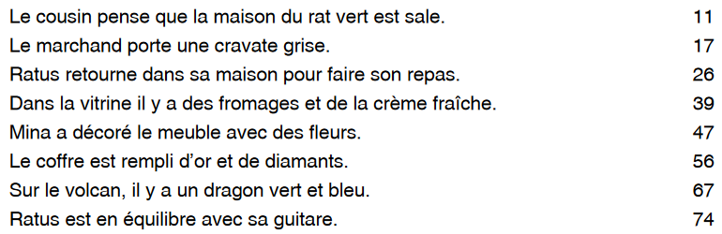

Score fluence : ...... mots corrects lus en 1 minute

5 - Colorie le mot qui convient.
…. / 8 réponses

   | content.
  Le petit chat n’aime pas les | très.
   | araignées.
   | raisin.
  La maison du rat est | sale.
   | dans.
   | est
  La réponse de Ratus | a | amusante.
   | bien
   | rempli
  Le coffre est | caché | d’or et de diamants.
   | poussé
   | est
  Mina a une robe | clé | et un parapluie bleu.
   | jaune
   | liquide
  Le chat est en | derrière | sur le mur.
   | équilibre
 | très
Maman retourne dans sa maison | pour | faire le repas.
 | quand

 | fromages
Dans la vitrine, il y a des | sont | et de la crème fraîche.
 | tout

Evaluation – Séquence 6 - Fiche élève – Page 3

6 – Lis ce texte puis réponds aux questions.
Ratus a un rossignol sur le bord de sa fenêtre.
Mais l’oiseau ne chante pas. Le rat vert dit à Mina :
« Je lui donne pourtant du fromage bleu tous les matins ! »
Mina éclate de rire.
« Un rossignol ne mange pas de fromage bleu, dit-elle. Donne-lui plutôt une poignée de graines. »
Le rat vert est très étonné :
« Mon rossignol est fou s’il n’aime pas le fromage ! »
70 mots

a - Où est le rossignol ?
b - Que donne Ratus à son rossignol ?
c - Quand lui donne-t-il ?d - Que faut-il donner au rossignol ?
…. / 7 réponses

Evaluation – Séquence 6 - Fiche élève – Page 4

7 – Ecris quelques phrases. (tu peux te servir des mots proposés)

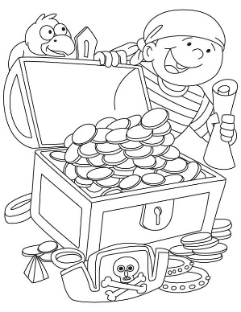
  un pirate  de l’or  des diamants  un bateau | il trouve  il rit | content  très

Sens ; Majuscule ; Point ; Orthographe ; Syntaxe

8 – Dictée Cf fiches orthographe

.....................................................................................................................................................
.....................................................................................................................................................
.....................................................................................................................................................
.....................................................................................................................................................
.....................................................................................................................................................

Fluence

Repères | CP | CE1 | CE2 | CM1 | CM2 | 6ème
Mots lus correctement par minute (en moyenne) | 50 | 70 | 90 | 110 | 120 | 130

